臺北市立美術館新聞稿
發稿單位：行銷推廣組 | 官方網頁：http://www.tfam.museum
發稿日期：2019.04.19 | FB粉絲專頁：臺北市立美術館Taipei Fine Arts Museum
新聞聯絡人：方嘉儀 02-2595-7656 ext.118（maciefang@tfam.gov.tw）
高子衿 02-2595-7656 ext.110（tckao@tfam.gov.tw）

謝素梅：安棲
Su-Mei Tse . Nested
展期：2019.04.20-2019.07.21
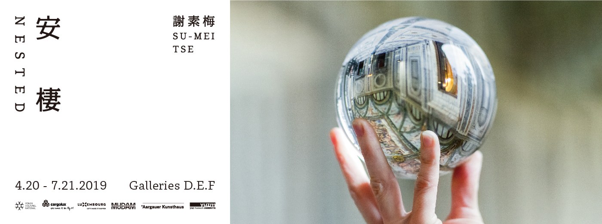地點：臺北市立美術館 D、E、F展覽室

「謝素梅：安棲」自平凡中尋找詩意

「謝素梅：安棲 Su-Mei Tse . Nested」自盧森堡讓大公現代美術館（Mudam Luxembourg – Musée d’Art Moderne Grand-Duc Jean）、瑞士阿爾高爾美術館（Aargauer Kunsthaus）、上海余德耀美術館巡迴，最終於4月20日（六）在臺北市立美術館展出。策展人克里斯托夫・加洛瓦（Christophe Gallois）因應各地展出空間，為謝素梅的作品進行獨特的「編排」， 打造出因地制宜，兼具詩意與深意的觀展體驗。

謝素梅的藝術作品瀰漫著對時間、身份認同、記憶、音樂、語言等主題的思索，舉凡攝影、雕塑、裝置，都是她創作的重要核心。她善於在作品中表現不同領域之間的過渡與轉換，像是聲音與圖像、自然與文化、心靈空間與感知體驗等，讓觀者在作品中感受自身存在，並安棲於當下的片刻。

1973年出生於盧森堡，謝素梅在小提琴家父親和鋼琴家母親的家庭背景薰陶下，成為一名專業大提琴手；後於巴黎國立高等美術學院取得視覺藝術研究學位，2003年代表盧森堡參加威尼斯雙年展，以裝置作品《空氣調節》（Air Conditioned）榮獲國家館金獅獎，讓她在國際舞臺嶄露頭角。近年來，她長時間旅行，在義大利和日本等地駐留，期間進行大量創作，而這些新作即成為此次展覽「安棲」的源起。

在石灰石怪形孔洞中，嵌入尺寸、顏色各異的礦石球體，對謝素梅而言，展覽同名作品《安棲》（Nested）代表著「承載」與「被承載」之間的微妙平衡，畫面也不禁讓人聯想起童玩的彈珠，或是宇宙中運行的星球。《藏石》作品靈感來自中國傳統「供石」，過去中國文人將奇石置於書桌，藉其沉思觀想或尋找靈感。《藏石》系列作品各個獨特，由樸素底座襯出石頭鮮明的形狀與紋理；而延續她為盧森堡讓大公現代美術館創作《藏石》、在余德耀美術館創作《藏石II》，此次展出，藝術家亦特別為北美館製作《藏石III》。

身為一位大提琴手，音樂自然地成為謝素梅作品中重要元素，甚至是一股召喚她創作的力量。例如依附在一排枝幹光禿樹木上的槲寄生，即讓她聯想到標有音符和小節線的樂譜，她為這個畫面配上了蕭士塔高維奇（Dmitri Shostakovich）的《第一號大提琴協奏曲》（Cello Concerto No. 1），串起《槲寄生植物樂譜》（Mistelpartition (Mistle Score)）視覺與音樂結合之錄像作品。另一方面，聲音的缺席與沉默也是她創作元素的一部分，例如在《白噪音》（White Noise）中，一張黑膠唱片在唱盤上不停旋轉，唱片的槽紋中卡著許多小白球，作品將音樂開始之前的「嘶嘶聲」轉譯成視覺，彷彿是「給沉默音量」，也提供觀者停頓的瞬間。

由青銅鑄造連根拔起的《樹與根》（Trees and Roots）、新鮮石榴的《整個宇宙（石榴）》（A Whole Universe (Pomegranate)）、兩株水生植物攝影《池塘》（The Pond），和15個形狀各異、冒出嫩芽的陶瓷馬鈴薯《每個馬鈴薯中的我》（Das Ich in jeder Kartoffel），皆從日常角度出發，探討植物與人類存在問題。此外，錄像作品《雪國》（Pays de neige (Snow Country)）則是她2014年至2015年在羅馬駐村期間，於梅第奇莊園所拍攝。作品中，藝術家正耙著前庭的碎石鋪面，象徵性地抹去前人的痕跡，宛如在整平畫布，為自己的創造力釋出喘息的空間，藉以回應該座機構所承載的歷史與藝術重量。

謝素梅作品的形式簡潔，卻散射出多重閱讀層次，經常透過影像、印象、情感或記憶的樣貌，將強烈且轉瞬即逝的經驗變得清晰具體，藉此探測圖像、物體和聲音觸發觀眾想像力的可能性。她指出自己的作品經常在念頭、反思、參照與直觀之間游移，而最終都會回歸於美和沉靜，「安棲」一展便將謝素梅的此項創作特質顯露無遺。

展覽開幕日特別規劃「謝素梅：整個宇宙」座談，4月20日（六）14:00-16:00於北美館視聽室舉行，與談人包含香港M+視覺文化博物館副總監及總策展人鄭道鍊 （Doryun Chong）、策展人與藝評家王嘉驥（Chia Chi Jason Wang）、獨立策展人與作家楊陽（Yang Yeung）。由本展策展人克里斯托夫・加洛瓦（Christophe Gallois）主持，並由策展人與藝術家謝素梅對談開場。座談以中英文進行，備有同步口譯，歡迎民眾踴躍參加。詳細活動資訊請參見北美館官方網頁（www.tfam.museum）或追蹤北美館臉書粉絲專頁（臺北市立美術館 Taipei Fine Arts Museum）關注。

